Unges medieforbrug
MODULETS FOKUS ARBEJDER VI MED I TO MODULER.
Begrebsliste (denne liste laver I undervejs arbejdsopgaverne)
FOMO
Den GLOBALE LANDSBY
PEER-TO-PEER
EKSPLICIT OG IMPLICIT DATA
EKSHIBITIONISME
SHITSTORMS
NETVÆRKSINDIVIDET
DE DIGITALE INDFØDTE
MEDIEREDE IDENTITET
DET KOMMUNIKATIVE-STYREDE INDIVID
DIGITALE IMMIGRANTER
DIGITALE INDFØDTE

- Hvad kan vi bruge sociale medier til jf. lektien (s. 54 og s 60) og hvordan kan I knytte det til jeres viden om identitetsdannelse?
- Lav en tidslinje fra 1960 til nu – lav nedslag hvor I viser internettets udvikling (inddrag viden om WEB 1.0-3.0, samt den viden I kan finde på siderne 55-59 (undlad s. 58))

- Hvad kan I (parvis) udlede af nedenstående figurer?
  - Skriv en konklusion til hver figur (ca. 1 linje pr. figur)
  - Lav en samlet konklusion, hvor I samler jeres ovenstående små konklusioner. Den samlede konklusion, skal være kort og præcis – ca. 5 linjer.
  - Lav mindst tre spørgsmål som I undrer jer over/eller tænker kan være interessant at undersøge. Indsæt jeres spørgsmål i https://padlet.com/VErosborg/unges-og-sociale-medier-refleksionssp-rgsm-l-over-medieforbr-zsj1unwxizdvnuy3
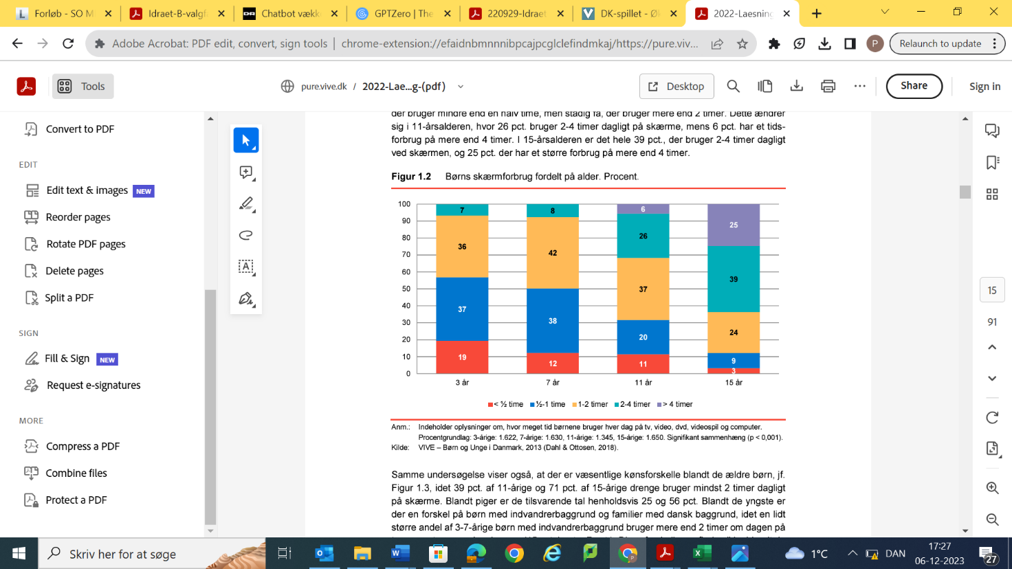

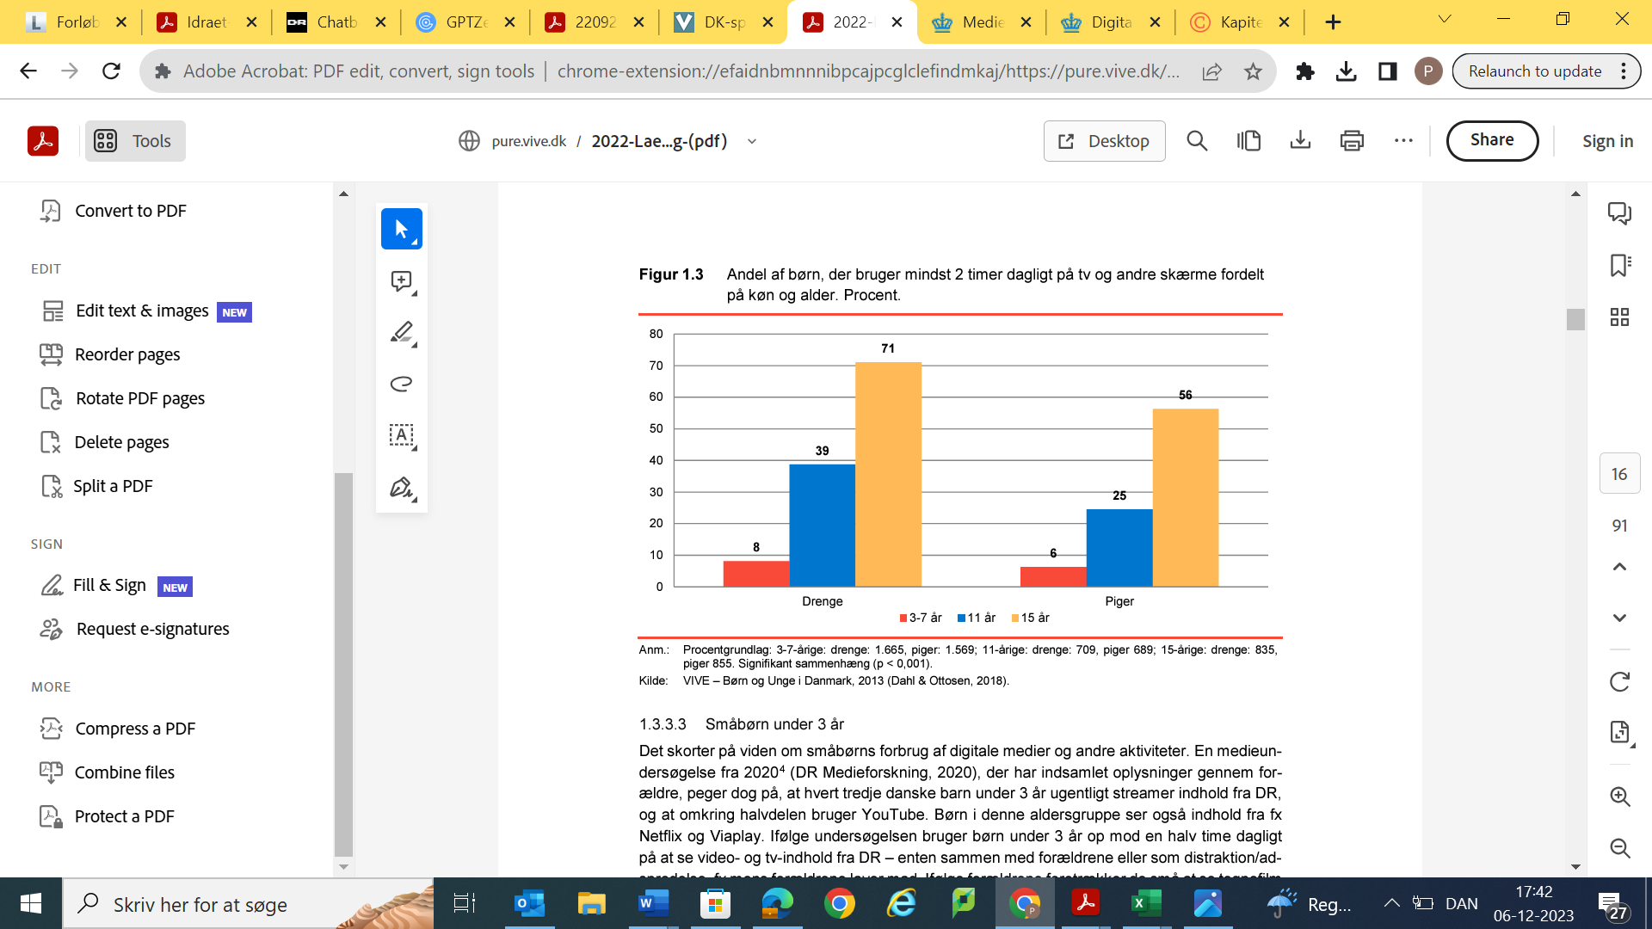
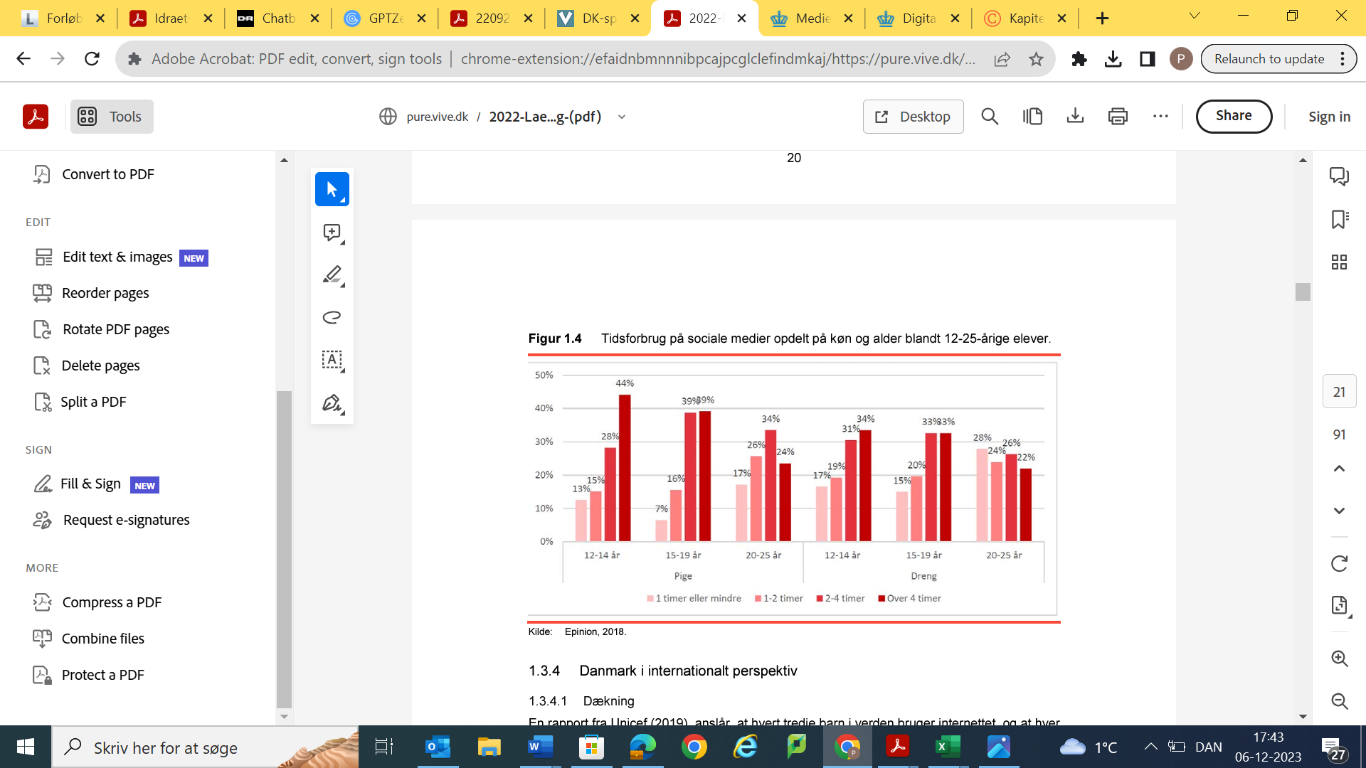

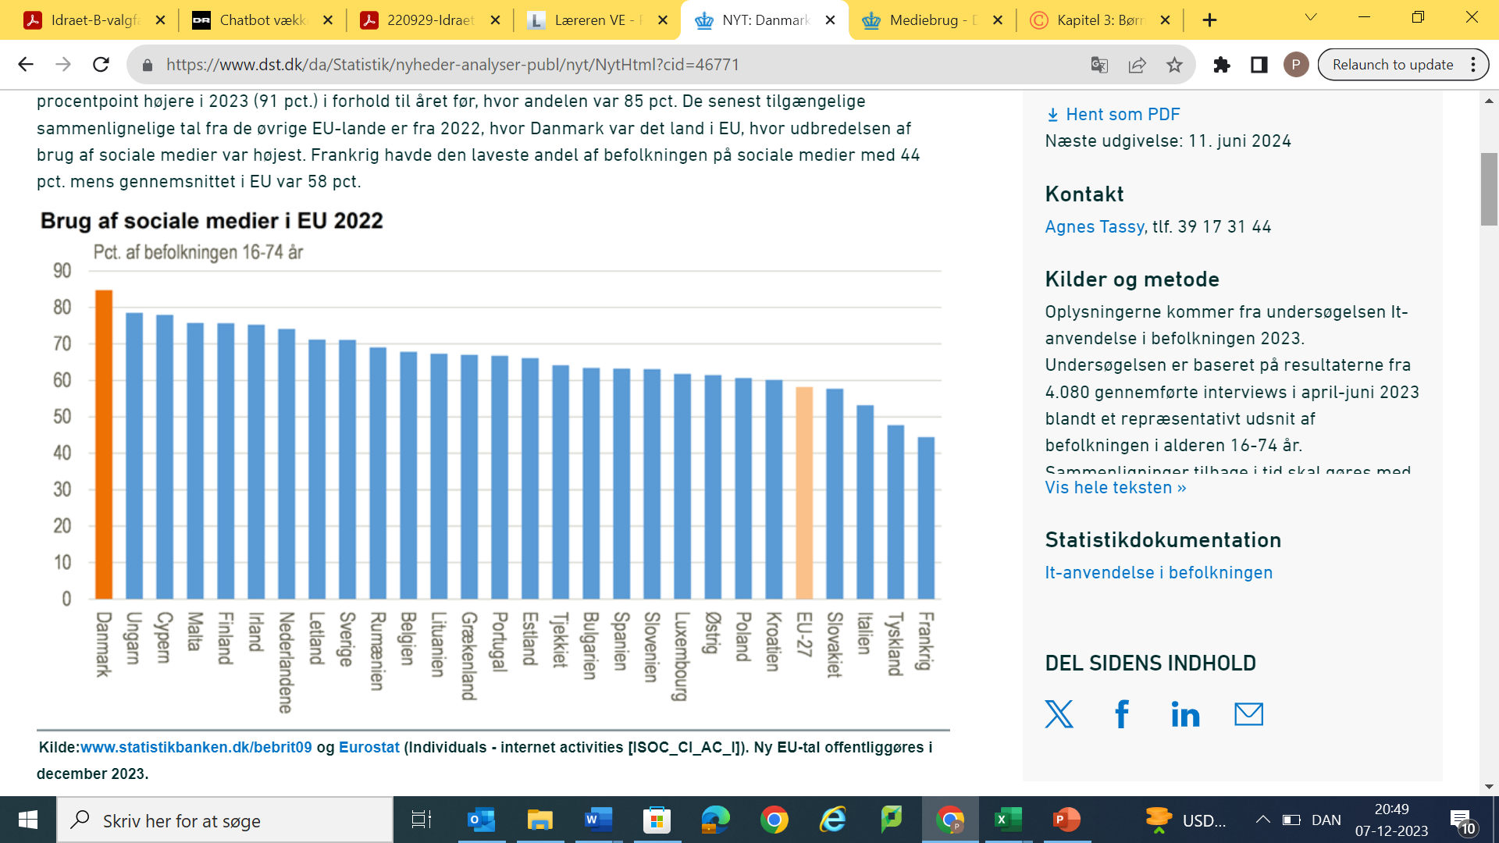
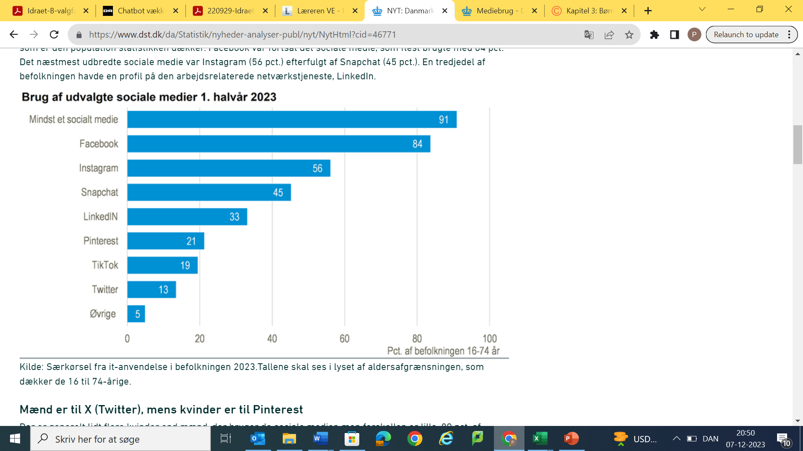
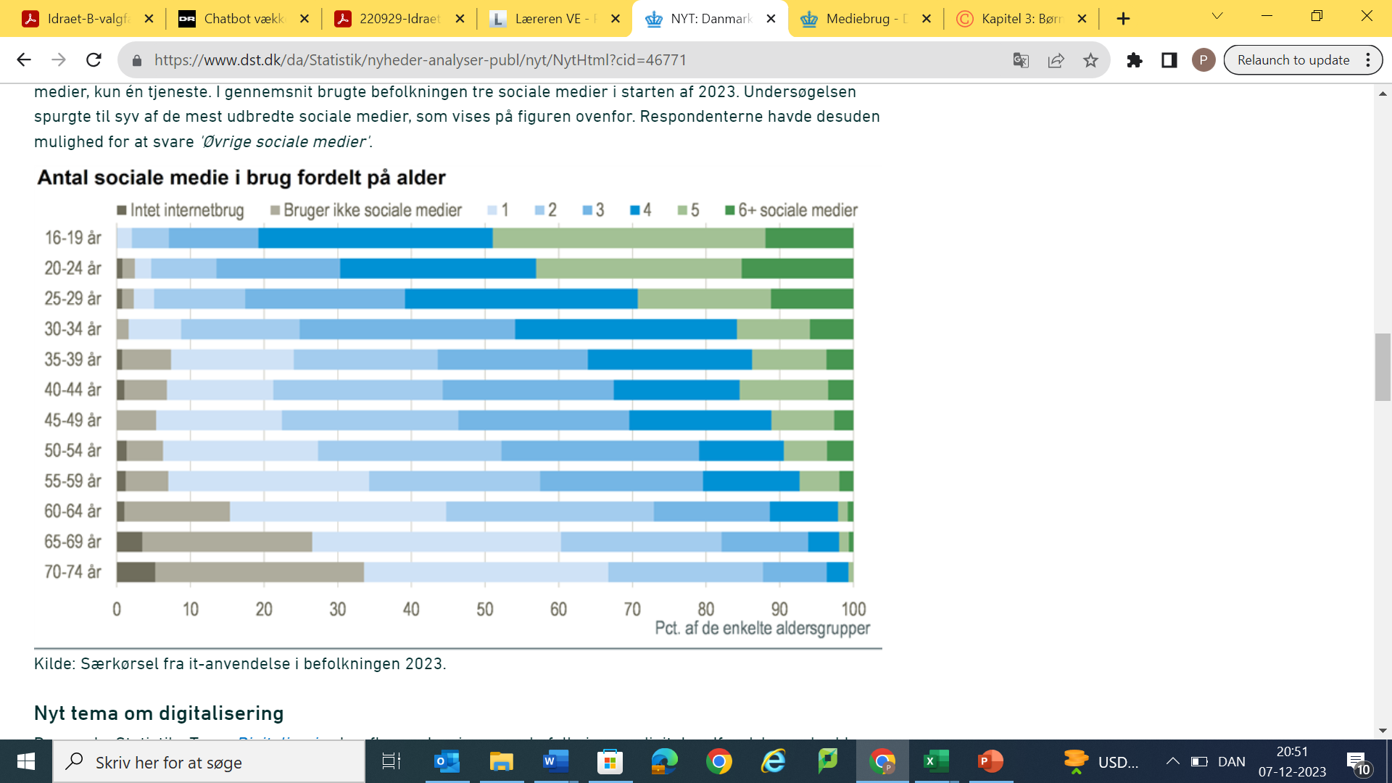

OPSAMLING
SLUTSPØRGSMÅL – Er I enige I at unge i 2023 er bedre til at multitaske men ikke er gode til at koncentrere sig og har evnen til at fordybe sig? (INDDRAG fig. På s. 63)

